Gerog Trakl (1887-1914)
Dezembersonett
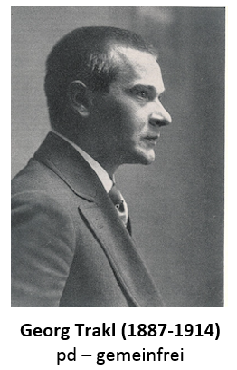
Georg Trakl (1887-1914) war ein österreichischer Schriftsteller des »Expressionismus zwischen ca. 1911 und 1925. Die Epoche ist geprägt vom antibürgerlichen und antinationalistischen Denken vieler Intellektueller in der wilhelminischen Zeit und wendet sich stark subjektiven, existentiellen und gesellschaftsrelevanten Themen zu. Dabei entstehen oft sehr pessimistische Bilder einer insgesamt als sinnlos empfunden Welt.
Etwa 1904-1906 beginnt er sein literarisches Schaffen. "Er genoss das freie Künstlerleben, suchte Wirtshäuser und Bordelle auf, rauchte in Opium getränkte Zigaretten und versetzte sich wiederholt in Chloroformräusche. Einige Selbstmorddrohungen machten ihn im Dichterkreis zu einer seltsamen und mit zunehmendem Alter eigenbrötlerischen Figur." (Harenbergs Lexikon der Weltliteratur 1989, Bd. 5, S.2874) Als Sanitätsleutnant im Ersten Weltkrieg wurde er mit den schrecklichen Dingen, die er dabei erlebte, nicht mehr fertig, erlitt einen Nervenzusammenbruch und unternimmt einen Suizidversuch. Am 3. 11 1914 starb er in einem Krakauer Militärhospital nach Einnahme einer Überdosis Kokain an Herzstillstand. Ob es sich dabei um einen Unfall oder um Suizid handelte, ist ungeklärt.

Georg Trakl (1887-1914)
Dezembersonett
Am Abend ziehen Gaukler durch den Wald,
Auf wunderlichen Wägen, kleinen Rossen.
In Wolken scheint ein goldner Hort verschlossen,
Im dunklen Plan sind Dörfer eingemalt.
Der rote Wind bläht Linnen schwarz und kalt. 5
Ein Hund verfault, ein Strauch raucht blutbegossen.
Von gelben Schrecken ist das Rohr durchflossen
Und sacht ein Leichenzug zum Friedhof wallt.
Des Greisen Hütte schwindet nah im Grau.
Im Weiher gleißt ein Schein von alten Schätzen.
Die Bauern sich im Krug zum Weine setzen. 10
Ein Knabe gleitet scheu zu einer Frau.
Ein Mönch verblaßt im Dunkel sanft und düster.
Ein kahler Baum ist eines Schläfers Küster.
(aus: Georg Trakl, Dichtungen und Briefe, hg. von Hans Weichselbaum, Salzburg 2020, Bd. I, S. 298)

Arbeitsanregungen:
Interpretieren Sie das Gedicht.
- Parapharasieren Sie den Inhalt jedes Verses.
- Beschreiben Sie die äußere Form.
- Zeigen Sie, welche Wirkung von der äußeren Form auf die Rezeption des Inhalts ausgeht.
- Das Gedicht ist ein Beispiel für die expressionistische Lyrik. Mit welchem Ihnen bekannten Gedicht können Sie es vergleichen?

G

